TÖÖ NR DP-2/19

# PAJUPEA KÜLA KAAREOTSA KINNISTU JA LÄHIALA DETAILPLANEERING

HARJU MAAKOND, RAE VALD, PAJUPEA KÜLA

Planeerija: FIE Tiia Husso

Registrikood: 11815930

Aadress: Tammepõllu tee 1-24

Haabneeme alevik

Viimsi vald 74001

Harju maakond

GSM: +372 53312222

e-mail: tiiahusso@hot.ee

Detailplaneeringu tellija: Rae vald

Registrikood: 75026106

Aadress: Aruküla tee 9

Jüri alevik

Rae vald 75301

Harju maakond

Telefon: 6056750

e-mail: info@rae.ee

Detailplaneeringust huvitatud isik: Aivar Vilu

Aadress: Kaare tee 12

Loo alevik

Jõelähtme vald 74201

Harju maakond

e-mail: vilu.aivar@gmail.com

Tallinn 2019

**KÖITE SISUKORD**

**I KÖITE SISUKORD**

###### **II MENETLUSDOKUMENDID**

###### **III SELETUSKIRI**

1. Detailplaneeringu koostamise alused ja eesmärk
2. Seos kõrgema taseme planeeringutega
3. Planeeringuala kontaktvööndi funktsionaalsed seosed
4. Planeeringuala olemasolev olukord

4.1 Asukoht

4.2 Reljeef ja haljastus

4.3 Hoonestus

4.4 Teed

4.5 Tehnovõrgud

4.6 Kehtivad piirangud

1. Detailplaneeringu lahendus
   1. Üldised põhimõtted
   2. Kavandatud kruntide ehitusõiguse näitajad
   3. Arhitektuurilised nõuded
   4. Vertikaalplaneering
   5. Tehnovõrkude lahendus

5.5.1 Veevarustus

5.5.2 Kanalisatsioon

5.5.3 Tuletõrjevee varustus ja tuleohutusnõuded

5.5.4 Elektrivarustus

5.5.5 Soojavarustus

5.6 Liikluskorraldus ja parkimine

* 1. Haljastus, heakorra põhimõtted ja piirded
  2. Kalmistu kaitsevöönd
  3. Keskkonnakaitsetingimused

5.9.1 Avariiolukord ja nende vältimise meetmed

5.9.2 Põhjavee kaitse

5.9.3 Mürakaitse

5.9.4 Insolatsioon

5.9.5 Radooniriski vähendamise võimalused

1. Kuritegevusriske vähendavad abinõud
2. Planeeringu kehtestamisest tulenevate võimalike kahjude hüvitaja
3. Planeeringu elluviimise kava

IV LISAD

V JOONISED

1. Situatsiooniskeem M 1:10000
2. Kontaktvööndi plaan M 1:10000
3. Tugiplaan M 1:1000
4. Põhijoonis tehnovõrkudega M 1:1000

**VI KOOSKÕLASTUSED**

**1. DETAILPLANEERINGU KOOSTAMISE ALUSED JA EESMÄRK**

Pajupea küla Kaareotsa kinnistu ja lähiala detailplaneering on algatatud 26. veebruaril 2019 Rae Vallavalitsuse korraldusega nr 309.

Eelpoolnimetatud korraldusega on Rae Vallavalitsus kinnitanud detailplaneeringu lähteseisukohad.

|  |  |
| --- | --- |
| katastriüksuse nimi | Kaareotsa |
| katastriüksuse aadress | Rae vald, Pajupea küla |
| kinnistu registriosa nr | 6611950 |
| katastriüksuse pindala | 13177 m² |
| katastriüksuse tunnus | 65301:001:4219 |
| katastriüksuse sihtotstarve | maatulundusmaa 100% |
| maaüksuse omanik | Aivar Vilu |

Detailplaneeringu koostamise eesmärgiks on jagada Pajupea külas paiknev maatulundusmaa sihtotstarbega Kaareotsa kinnistu üheks elamumaa sihtotstarbega kinnistuks ja ülejäänud osal säilitada maatulundusmaa sihtotstarve, seada elamumaa krundile ehitusõigus ja hoonestustingimused, lahendada juurdepääsud, liikluskorraldus ja tehnovõrkudega varustamine ning haljastus.

Detailplaneeringu koostamise eesmärk on kooskõlas Rae valla kehtiva üldplaneeringuga (kehtestatud Rae Vallavolikogu 21.05.2013 otsusega nr 462.), mille järgi planeeritavale alale on määratud osaliselt elamumaa juhtotstarve hajaasustuses, osaliselt perspektiivne kalmistumaa ning osaliselt juhtotstarbeta maa.

Planeeritav ala asub osaliselt rohevõrgustiku äärealal. Planeeringu käigus rohevõrgustikust 90% säilitatakse ning sinna ehitusõigust ei määrata. Ühe uue elamumaa krundi moodustamist ei saa lugeda üldplaneeringu oluliseks või ulatuslikuks muutmiseks.

Planeeringu koostamisel on arvestatud järgmiste töödega:

* Planeerimisseadus (jõustumine 01.07.2015);
* Ehitusseadustik (vastu võetud 11.02.2015);
* Harju maakonnaplaneeringu teemaplaneering "Asustust ja maakasutust suunavad keskkonnatingimused";
* Rae Vallavolikogu 21.05.2013 otsusega nr 462 kehtestatud Rae valla üldplaneering;
* Rae Vallavolikogu 19.03.2013 määrusega nr 99 vastu võetud Rae valla jäätmehoolduseeskiri;
* Rae valla ühisveevärgi ja -kanalisatsiooni ning sademevee ärajuhtimise arendamise kava aastateks 2017-2028;
* Rae Vallavalitsuse 15.02.2011 määrus nr 13 "Digitaalselt teostatavate geodeetiliste alusplaanide, projektide, teostusjooniste ja detailplaneeringute esitamise kord";
* Rae Vallavalitsuse 15.02.2011 määrus nr 14 "Detailplaneeringu koostamise ning vormistamise juhend";
* Ettevõtlus- ja infotehnoloogiaministri 11.12.2018 määrus nr 63 "Hoone energiatõhususe miinimumnõuded";
* EVS 809-1:2002 Kuritegevuse ennetamine. Linnaplaneerimine ja arhitektuur. Osa 1: Linnaplaneerimine;
* EVS 842:2003 Ehitise heliisolatsiooninõuded. Kaitse müra eest;
* Sotsiaalministri 04.03.2002 määrus nr 42 "Müra normtasemed elu- ja puhkealal, elamutes ning ühiskasutusega hoonetes ja mürataseme mõõtmise meetodid"
* EVS 812-2:2005+A1:2013 Ehitise tuleohutus. Osa 6: Tuletõrje veevarustus;
* EVS 840:2017 Juhised radoonikaitse meetmete kasutamiseks uutes ja olemasolevates hoonetes;

Kehtestatud planeerig on edaspidise projekteerimise aluseks luues eeldused ehitustegevuseks planeeringuga moodustatud krundile.

Detailplaneeringu aluskaardina on kasutatud topo-geodeetilist alusplaani tehnovõrkudega (FIE Tiia Husso töö).

Projekteerimisel on arvestatud kõiki Eesti Vabariigis kehtivaid projekteerimist ja ehitamist puudutavaid nõudeid ja ettekirjutisi.

**2. SEOS KÕRGEMA TASEME PLANEERINGUTEGA**

Detailplaneeringu koostamisel kuulub arvestamisele Rae valla üldplaneering, mis on kehtestatud Rae Vallavolikogu 21.05.2013 otsusega nr 462.

Üldplaneeringu kohaselt on planeeritavale maa-alale määratud osaliselt elamumaa juhtotstarve hajaasustuses, osaliselt perspektiivne kalmistumaa ning osaliselt juhtotstarbeta maa.

Vastavalt planeerimisseaduse § 142 lõikele 1 on kehtestatud üldplaneeringu põhilahenduse detailplaneeringuga muutmine üldplaneeringuga määratud maakasutuse juhtotstarbe ulatuslik muutmine, üldplaneeringuga määratud hoonestuse kõrguspiirangu ületamine või muu kohaliku omavalitsuse hinnangul oluline või ulatuslik üldplaneeringu muutmine.

Planeeritav ala paikneb maakonna teemaplaneeringu "Asustust ja maakasutust suunavad keskkonnatingimused" rohevõrgustiku äärealal. Planeeritaval alal rohevõrgustiku alast 90% ulatuses säilitatakse ning sinna ehitusõigust ei määrata. Ühe uue elamumaa krundi moodustamist ei saa lugeda üldplaneeringu oluliseks või ulatuslikuks muutmiseks.

Detailplaneeringu lahendus on kooskõlas üldplaneeringu tingimustega.

Planeeringulahendus ei ole üldplaneeringut muutev.

Väljavõte kehtivast Rae valla üldplaneeringu maakasutusplaanist.

Detailplaneerigu maa-ala on märgistatud erksa punase piirjoonega:

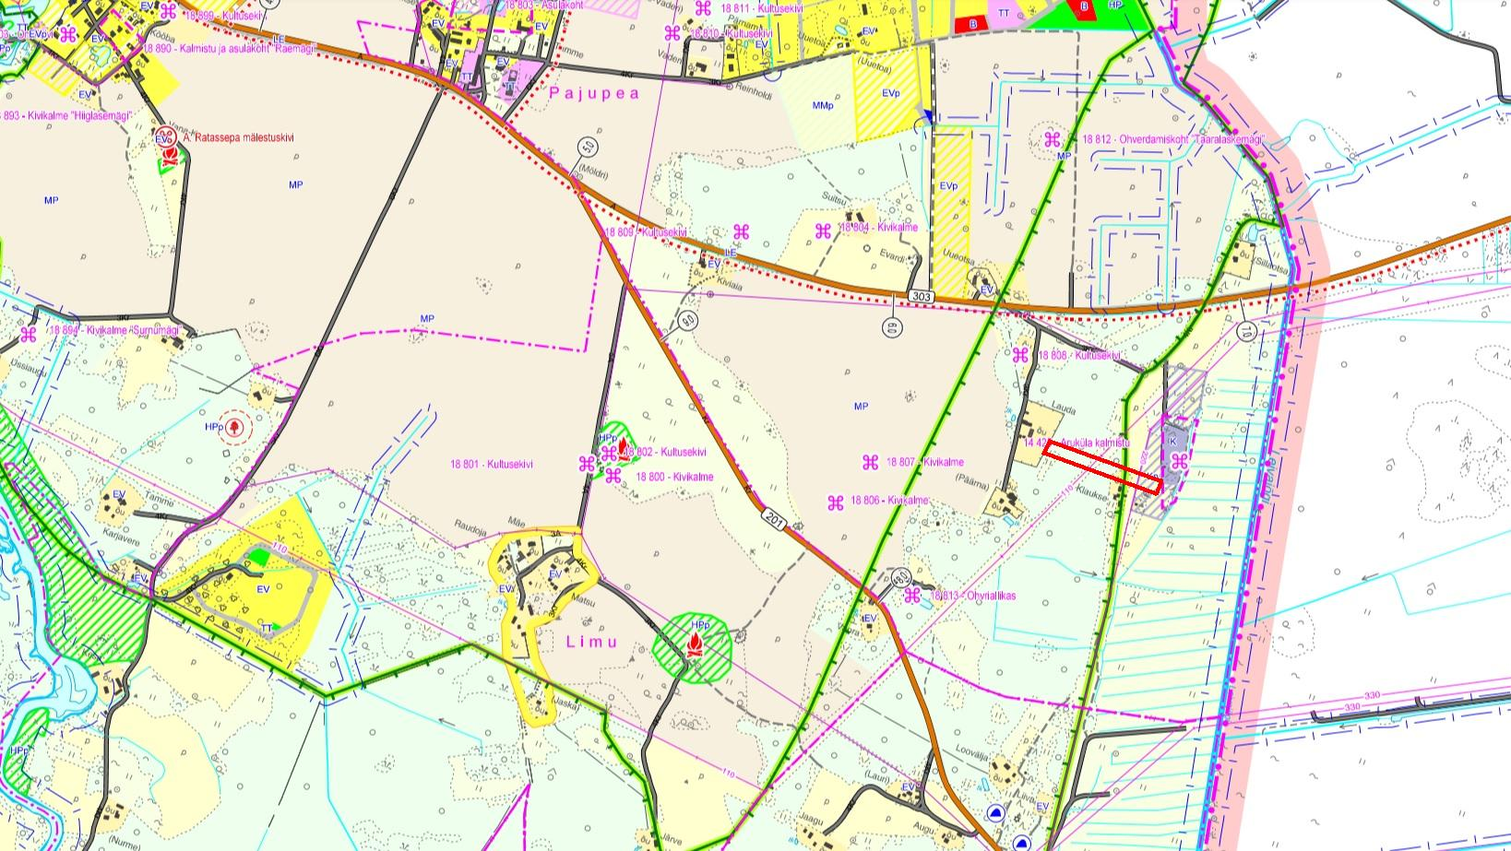

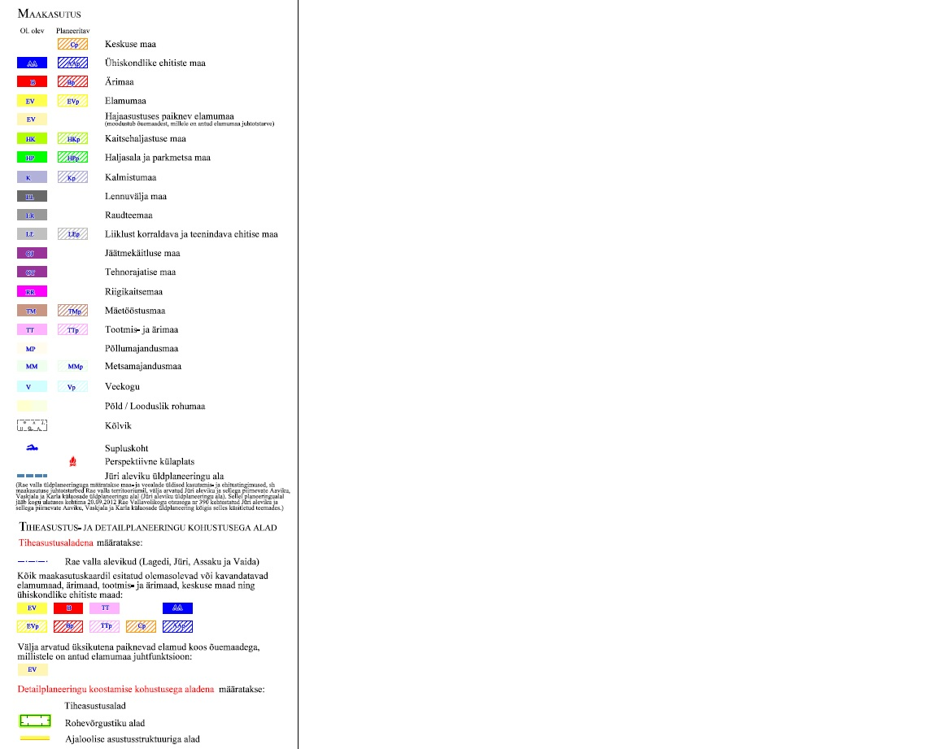

1. **PLANEERINGUALA KONTAKTVÖÖNDI FUNKTSIONAALSED SEOSED**

Planeeritav ala asub Pajupea külas riigimaantee kõrvalmaantee11303 Jüri-Aruküla teest 730 m lõuna pool, ca 6,2 km kaugusel Jüri aleviku keskusest (vallamajast).

Lähim ühistranspordi bussipeatus Leivajõe asub Jüri-Aruküla tee ääres 785 m kaugusel põhja suunas.

Lähim sotsiaalne infrastruktuur asub Jüri alevikus (aleviku piirini ca 4,4 km). Jüri alevikus asub gümnaasium, 4 lasteaeda, kirik, kalmistu, raamatukogu, spordi- ja kultuurikeskus. Jüri alevikus paikneb ka riikliku tähtsusega loodusmälestis Lehmja tammik, mille kaitseks on moodustatud kaitseala, kuna see on suurima ja haruldasima põlispuude kooslusega Põhja-Eestis.

Kaareotsa kinnistu piirneb lõunast Kaukse (65301:001:4218) kinnistuga, läänest piirneb Lauda (65301:007:0611) kinnistuga, põhjast piirneb Küüni (65301:001:3573) ja Nõlva (65301:007:0072) kinnistutega ning idast Heinamaa (65301:007:0068) kinnistuga, mis kõik eelpoolnimetatud kinnistud on maatulundusmaa sihtotstarbega. Põhjast piirneb munitsipaalteega Kaare tee L2 (65301:001:3506,) mis on transpordimaa sihtotstarbega.

Piirkond on ajaloolise hajaasustusliku ehituslaadiga väikeelamute alal. Planeeritava ala naabruses on piirkonna põhiliseks miljööd kujundavaks detailiks lagedad põllu- ja rohumaad ning nende keskel, endiste talukohtade hoovialasid piirab kõrghaljastus. Hooned on enamuses peidetud haljastatud hoovialade keskele.

Detailplaneeringuala kontaktvööndis paiknevad hooned vabaplaneeringuliselt, maantee suhtes erinevatel kaugustel ning ühtset ehitusjoont ei ole välja kujunenud.

Kontaktvööndi hoonestuslaad on väga eriilmeline kuna katusekalle varieerub 0º-45º.

Fotod planeeringuala maa-alast:

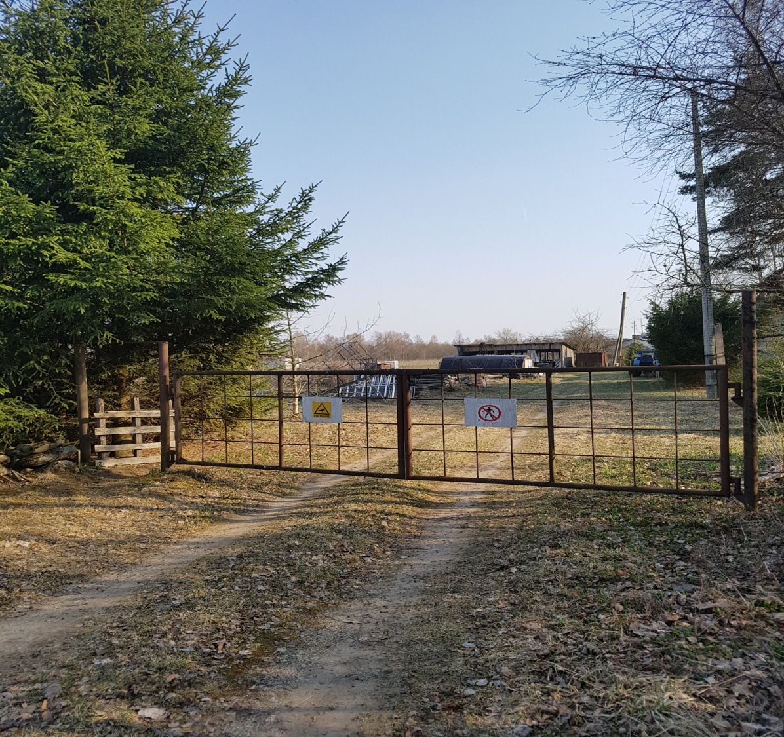

Vaade Kaare teelt põhjast lõunasse kinnistu sissepääsu kohalt

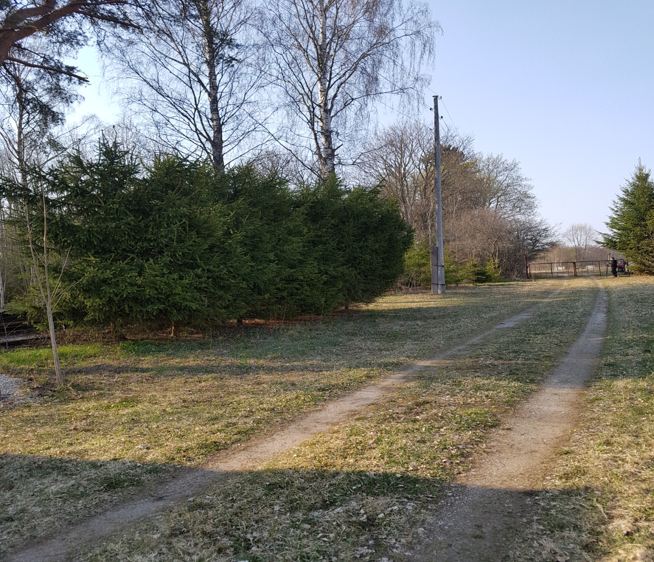

Vaade Kaareotsa kinnistust lõunast põhja suunas juurdepääsutee kohalt

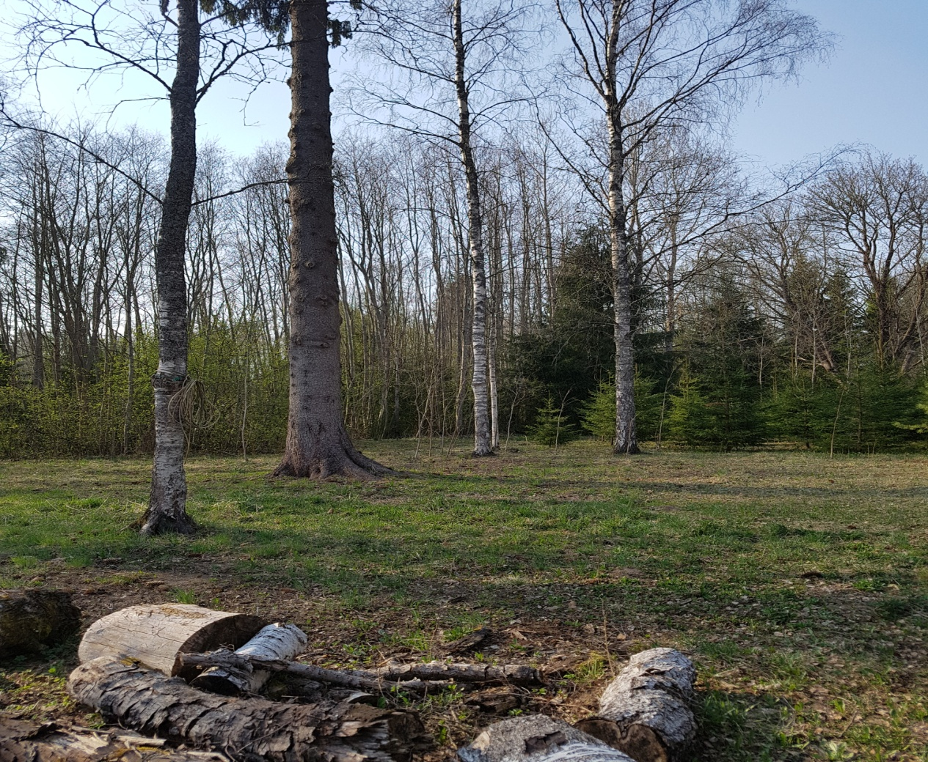

Vaade planeeritavale elamumaale kagust loode suunas

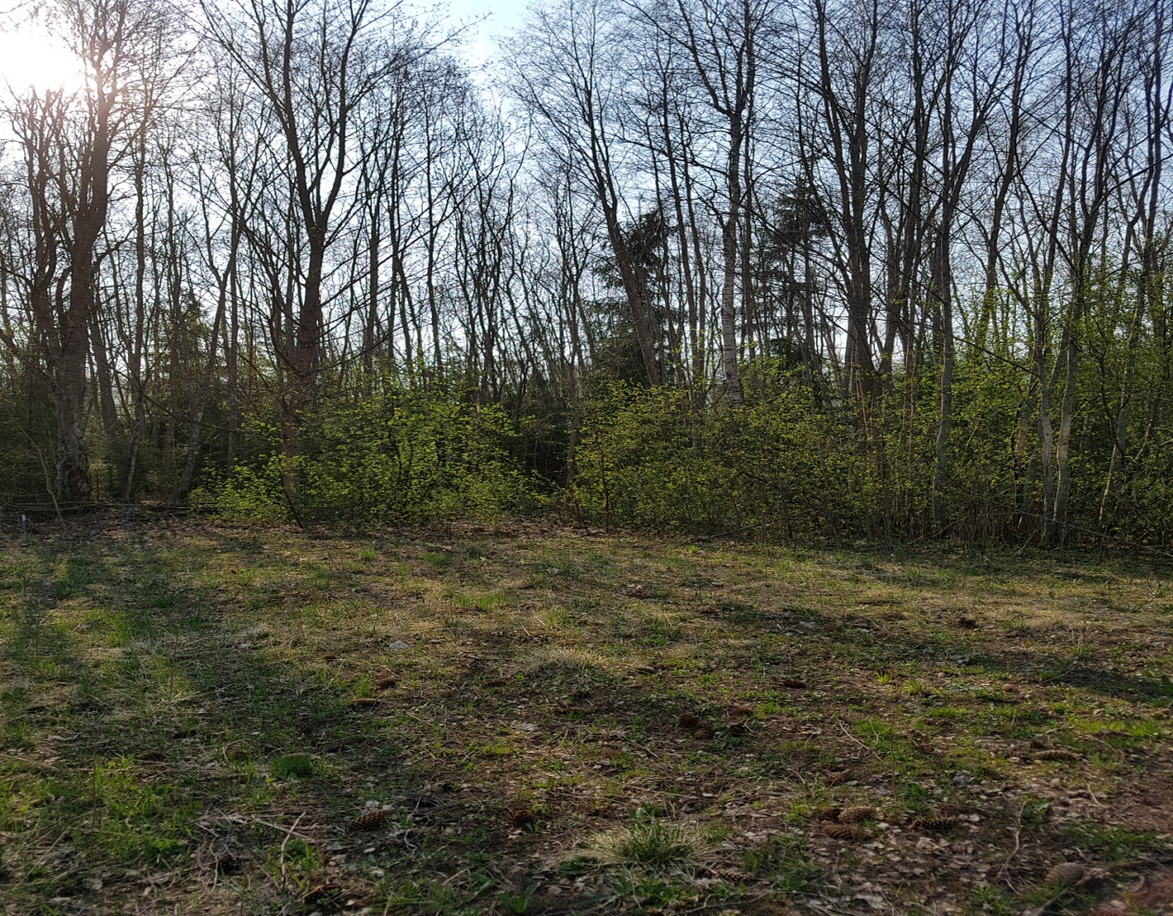

Vaade planeeritavale elamumaale idast lääne suunas (madalhaljastuse kohal kiviaed)

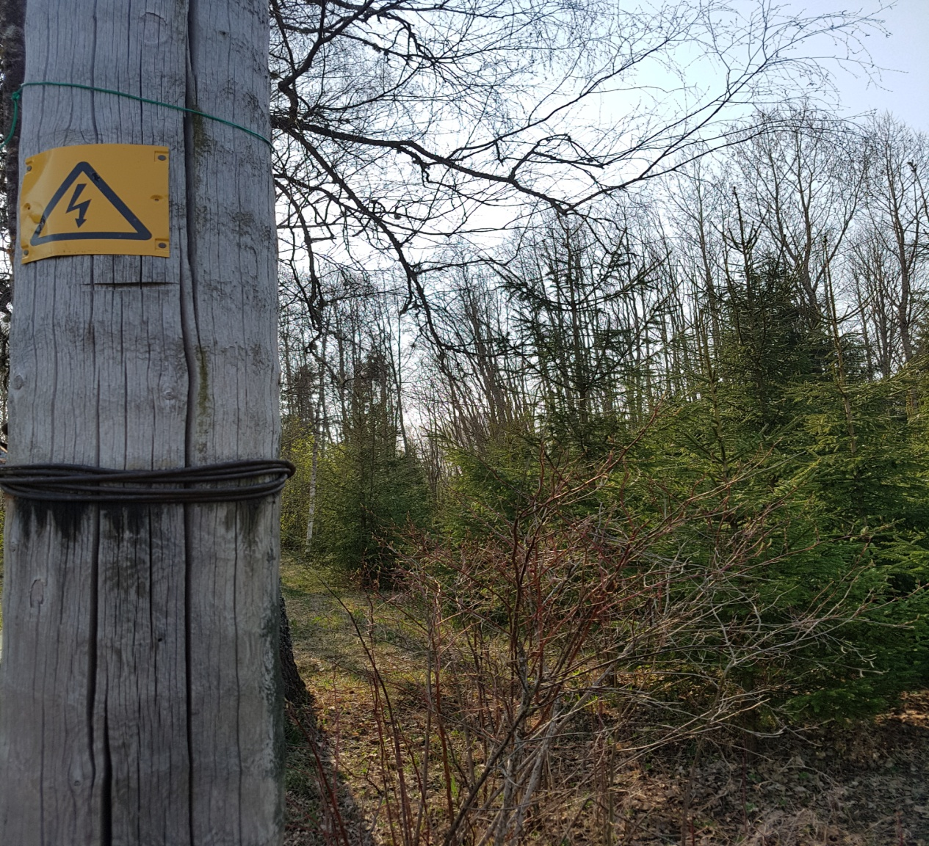

Vaade õhuliini masti kohalt, kuhu on planeeritud elektrienergia liitumiskilp

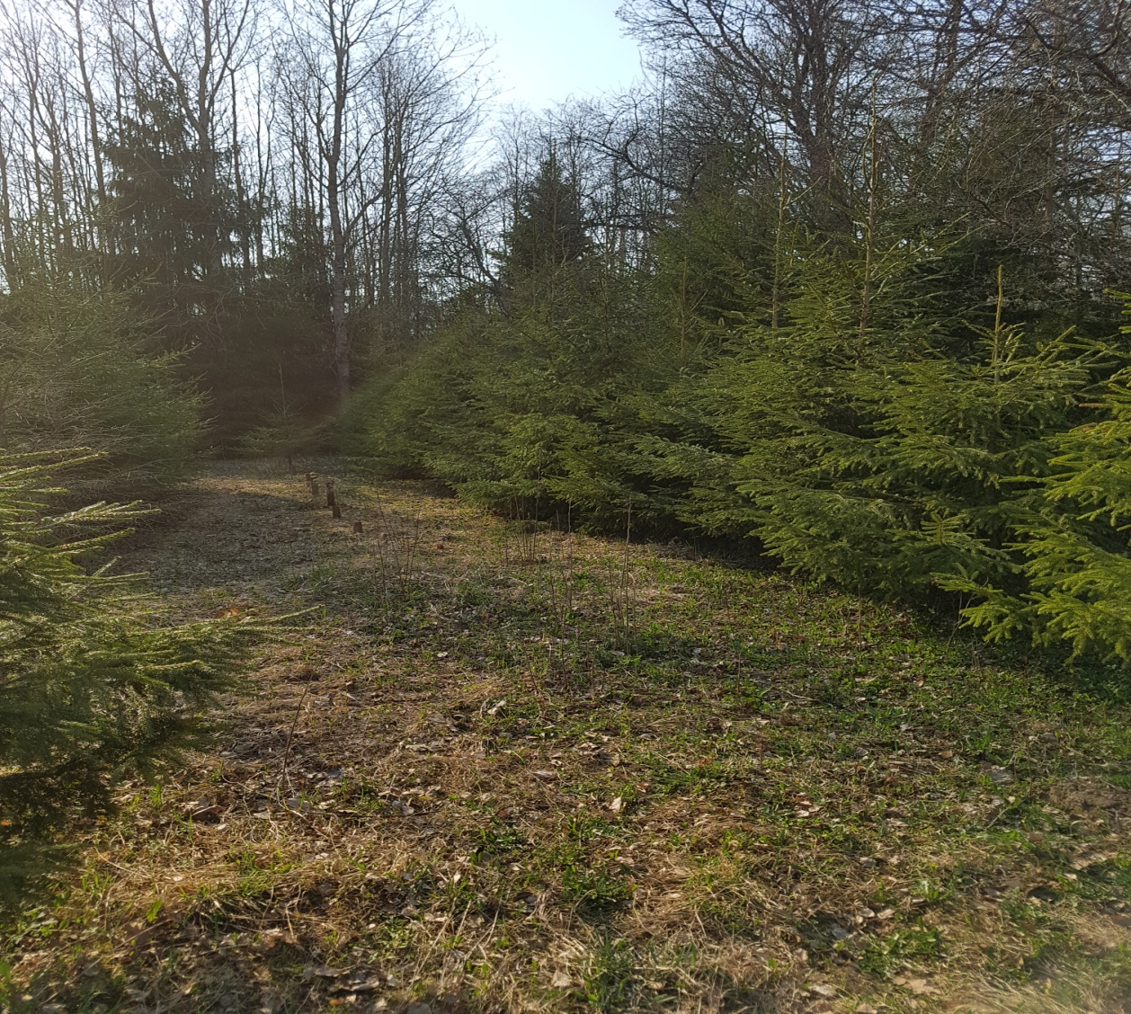

Vaade Kaare teelt idast läände planeeritavale elamumaale, kus praegu kasvavad veel jõulukuused

Käesoleva planeeringuala kontaktvööndi analüüsi tuleb vaadata koos joonisega "Kontaktvööndi plaan". Joonisel on iseloomustatud graafiliselt Kaareotsa kinnistu detailplaneeringu lähipiirkonda. Antud kontaktvööndi analüüsi lähipiirkonnas menetluses olevad teised detailplaneeringud puuduvad.

**4. PLANEERINGUALA OLEMASOLEV OLUKORD**

**4.1. Asukoht**

Planeeritav ala asub Pajupea külas riigimaantee kõrvalmaantee11303 Jüri-Aruküla teest 730 m lõuna pool, ca 6,2 km kaugusel Jüri aleviku keskusest (vallamajast).

Planeeritava ala suuruseks on ~1,4 ha.

Planeeritav ala moodustub kinnistust:

* *Kaareotsa, pindala 13177 m² , registri nr 6611950, kü tunnus 65301:001:4219, sihtotstarve maatulundusmaa.*

Detailplaneeringu maa-ala piirneb alljärgnevate maaüksustega:

Lauda 65301:007:0611 maatulundusmaa

Küüni 65301:001:3573 maatulundusmaa

Kaare tee L2 65301:001:3506 trantspordimaa

Nõlva 65301:007:0072 maatulundusmaa

Heinamaa 65301:007:0068 maatulundusmaa

Klaukse 65301:001:4218 maatulundusmaa

**4.2. Reljeef ja haljastus**

Planeeritava ala reljeef on langusega idast lääne suunas. Krundi kõrgusarvud varieeruvad mõõdistuse piires 39.5-41,2 meetrini merepinnast.

Kaare teest lääne suunas paikneb rohevõrgustiku alal enamuses kõrghaljastus ja Kaare teest ida suunas on valdavalt loodusliku rohumaa ala.

**4.3. Hoonestus**

Kaareotsa kinnistul olemasolev hoonestus puudub.

**4.4. Teed**

Juurdepääs planeeringualale on munitsipaaltee Kaare tee L2 kaudu, ms on killustikukattega tee. Sama teed kaudu on juurepääs tagatud lõunapoolsele naaberkinnistule Klaukse, mille kasuks on seatud servituudileping.

**4.5 Tehnovõrgud**

Planeeritavat maa-ala läbivad järgmised õhuliinid:

35-110 kV kõrgepinge õhuliin Aruküla-Jüri

0.4 kV madalpinge õhuliin Klaukse

Kõik olemasolevad trassid on kantud topo-geodeetilisele alusplaanile tehnovõrkudega.

Joonisel "Tugiplaan" on tähistatud trasside ja tee servituudi alad.

**4.6. Kehtivad piirangud**

Planeeritaval alal lasuvad järgmised maakasutuspiirangud ja kitsendused:

* 35-110 kV kõrgepinge elektriõhuliini Aruküla-Jüri kaitsevöönd 30 m liini teljest mõlemale poole;
* 0.4 kV madalpinge elektriõhuliini Klaukse kaitsevöönd 2 m liini teljest mõlemale poole;
* Kaare tee teeservituut;
* Aruküla kalmistu 50 m kaitsevöönd;
* Aruküla kalmistu 300 m sanitaarkaitsevöönd.

Planeeritav ala asub Kaare teest lääne suunas Harju maakonnaplaneeringu teemaplaneeringus (kehtestatud Harju maavanema 11.02.2003 korraldusega nr 356-k) määratud rohevõrgustiku alal.

Planeeritaval alal ei asu kaitstavaid muinsus-ja looduskaitsealuseid objekte ning kultuurimälestisi.

**5. DETAILPLANEERINGU LAHENDUS**

**5.1 Üldised põhimõtted**

Käesoleva detailplaneeringuga jagatakse olemasolev 100% maatulundusmaa sihtotstarbega Kaareotsa kinnistu üheks 100% elamumaa sihtotstarbega kinnistuks, kuhu antakse kinnistutele ehitusõigus ja kaheks 100% maatulundusmaa sihtotstarbega kinnistuks.

Planeeritav hoonestusala on näidatud joonisel "Põhijoonis tehnovõrkudega". Samal joonisel näidatud uute hoonete asukohad on tinglikud, täpsemalt lahendatakse edaspidiste ehitusprojektidega.

Samas lahendatakse tehnovõrkudega varustamine ja määratakse keskkonnakaitselised abinõud planeeringuga kavandatu elluviimiseks.

Detailplaneering taotleb maa-ala kruntideks jaotamise, sihtotstarvete, hoonestustingimuste, juurdepääsutee määramise.

**5.2 Kavandatud kruntide ehitusõiguse näitajad**

**Krundi pos.1**

Krundi suurus **6731** m²

Maakasutuse sihtotstarve MM 100%

Ehitusõigust ei planeerita/anta

**Krundi pos 2**

Krundi suurus **2322** m²

Maakasutuse sihtotstarve EE100%

Hoonete arv 1 põhihoone + 2 abihoonet

Ehitusalune pind 300 m²

Korruselisus 2 põhihoonel, 1 abihoonel

Kõrgus põhihoonel 8 m, abihoonel 5 m

Parkimiskohtade arv 3

**Krundi pos. 3**

Krundi suurus **4124** m²

Maakasutuse sihtotstarve MM 100

Ehitusõigust ei planeerita/anta

**5.3 Arhitektuurilised nõuded kavandatavatele hoonetele**

Mahuliselt jätkatakse planeeringu lahendusega väljakujunenud ehitusmastaapi. Planeeritavad uusehitised peavad oma välisilmelt vastama piirkonna ja lähiümbruse ehituskonna eripärale ja kujunduslikult stiilile. Sellest põhimõttest on lähtutud arhitektuursete nõuete väljatöötamisel käesolevale lahendusele.

* Katusekalle 15º-40º. Väiksemad katuseosad võivad olla madalamate kalletega, samuti abihoone katus. Põhihoonel peab olema kahepoolne viilkatus.
* Elamu lubatud suurim harjakõrgus on 8 m, suurim lubatud korruste arv 2. Abihoone lubatud suurim kõrgus on 5 m, korruste arv 1 ja ehitusalune pind kuni 60 m².
* Hoone ±0.00 on planeeritavast maapinnast 0.3-0.5 m kõrgemal. Maksimaalselt võib maapinda tõsta kuni 0.5 m olemasolevate maapinna kõrgusmärkide suhtes.
* Välisviimistluses kasutada puitu (laudis, freespalk), tellist, krohvi, looduskivi. Keelatud kasutada imiteerivaid materjale.
* Katusekattematerjaliks kasutada plekki või kivi.
* Hoonete välimus peab olema kaasaegse arhitektuuriga, moodne ja visuaalselt nauditav.
* Hoone fassaadide värvitoonid peavad olema heledad, mitte kasutada erksaid värve. Katusekatte värviks valida tume toon (must, tumehall, tumepruun).
* Pole lubatud kasutada ümarpalki ja roogkatust.
* Abihooned ja piire peavad sobima materjalikasutuselt ja värvivalikult põhihoone arhitektuuriga.
* Hoonete projekteerimisel järgida "Hoone energiatõhususe miinimumnõuded" normidega (Ettevõtlus- ja infotehnoloogiaministri 11.12.2018 määrus nr 63).
* Hoone eskiisprojekt tuleb kooskõlastada valla arhitektiga.

**5.4 Vertikaalplaneering**

Vertikaalplaneerimisel lähtuda olemasolevast reljeefist. Planeeringuala sademevesi tuleb katustelt ja parkimisaladelt kokku koguda ning hajutada kinnistu piires pinnasesse. Sademevett ei tohi suunata naaberkinnistule.

Täpsemalt lahendada vertikaalplaneerimine hoonete ja haljastuse projekti mahus.

**5.5 TEHNOVÕRKUDE LAHENDUS**

Seoses planeeritud ala paiknemisega hajaasustuspiirkonnas puuduvad ümbruskonnas ühisveevarustus- ja kanalisatsioon. Detailplaneeringu tehnovarustuse lahendus on põhimõtteline ja täpsustatakse projekteerimise järgmises staadiumis. Tehnovõrkude lahendus on ära toodud Põhijoonis tehnovõrkudega.

**5.5.1 Veevarustus**

Planeeringuala asub kaitsmata põhjaveega alal (Alus: Eesti põhjavee kaitstuse kaart 1:400 000. Eesti Geoloogiakeskuse hüdrogeoloogia osakond. Tallinn, 2001).

Planeeringu maa-ala vajalik veehulk arvestades, et vee tarbimine on ühe elamu kohta ca 0,6 m³ ööpäevas. Kokku veetarbimine Qd=18,0 m³/kuus.

Puurkaevule vastavalt Veeseaduse § 28 punktile 3 sanitaarkaitseala ei moodustata vaid on projekteeritud hooldusala 10 meetrit, kuna vett võetakse põhjaveekihist alla 10 m³ ööpäevas ühe kinnisasja vajaduseks.

Kaevu ehitusprojekt koostada eraldi vastavalt Keskkonnaministri 09.07.2015 määrusele nr 43 "Nõuded salvkaevu konstruktsiooni, puurkaevu või -augu ehitusprojekti ja konstruktsiooni ning lammutamise ja ümberehitamise ehitusprojekti kohta, puurkaevu või -augu projekteerimise, rajamise, kasutusele võtmise, ümberehitamise, lammutamise ja konserveerimise korra ning puurkaevu või -augu asukoha kooskõlastamise, ehitusloa ja kasutusloa taotluste, ehitus- või kasutusteatise, puurimispäeviku, salvkaevu ehitus- või kasutusteatise, puurkaevu või -augu ja salvkaevu andmete keskkonnaregistrisse kandmiseks esitamise ning puurkaevu või -augu ja salvkaevu lammutamise teatise vormid".

Veetorustike täpne asukoht ja läbimõõdud täpsustatakse järgmistes projekteerimise staadiumites.

**5.5.2 Kanalisatsioon**

Planeeringu maa-ala vajalik reoveehulk arvestades, et reovesi on ühe elamu kohta ca 0,6 m³ ööpäevas. Kokku reoveehulk Qd=18,0 m³/kuus.

Omapuhastiks on planeeritud biopuhasti koos imbväljakuga.

Imbsüsteemi ja puurkaevu vaheline minimaalne kaugus on 60 m. Heitvee immutussügavus peab olema aasta ringi vähemalt 1,2 m ülalpool põhjavee taset ning jääma 1,2 m kõrgemale aluspõhja kivimitest.

Omapuhasti rajamisel tuleb täita seadusandluses kindlaks määratud nõudeid:

* Keskkonnaministri 31.07.2019 nr 31 vastu võetud määruses "Kanalisatsiooniehitise planeerimise, ehitamise ja kasutamise nõuded ning kanalisatsiooniehitise kuja täpsustatud ulatus"
* Keskkonnaministri 08.11.2019 nr 61 vastu võetud määruses "Nõuded reovee puhastamise ning heit- ja sademe-, kaevandus-, karjääri- ja jahutusvee suublasse juhtimise kohta, nõuetele vastavuse hindamise meetmed ning saasteainesisalduse piirväärtused".

Konkreetse reoveepuhasti tehnoloogia lahendatakse (asukoht ja suurus) edaspidiselt hoonestuse projektlahendustega. Paigaldada võib ainult sertifitseeritud omapuhastit.

Sademeveed immutatakse krundi piires ning nende ärajuhtimine lahendada projekteerimise käigus.

**5.5.3 Tuletõrjevee varustus ja tuleohutusnõuded**

Detailplaneeringu koostamisel on lähtutud järgmistest normdokumentidest (kohustuslikud hilisemate ehitusprojektide koostamisel):

* Eesti Vabariigi Siseministri määrus 30.03.2017 nr 17 "Ehitisele esitatavad tuleohutusnõuded ja nõuded tuletõrje veevarustusele" § 54, EVS 812-6:2012+A1:2013 - Ehitiste tuleohutus: Tuletõrje veevarustus.
* Eesti Vabariigi Standardid EVS 812 "Ehitiste tuleohutus" osad 1-6. Tuletõrje veevõtukoht peab vastama EVS 812-6 nõuetele.

Tuleohutuse vähendamiseks ettenähtud abinõud:

* Planeeringuala asub hajaasustuspiirkonnas.
* Hoonete minimaalne tulepüsivusklass on TP3. Ehitise kasutamise liigitus tuleohutusest tulenevalt on elamul ja eluruumidel I kasutusviis.
* Ehitiste vahelised kujad naaberkinnistul paiknevate hooneteni on üle 8 m.
* Kinnistule on tagatud päästeteenistuse autode juurdepääs aastaringselt.
* Planeeritud ala väliseks tulekustutuseks vajalik vooluhulk on 10 l/s kolme tunni jooksul.
* Lähim ametlik tuletõrje veevõtukoht asub Leivajõe jõest Jüri-Aruküla tee ääres, 800 m kaugusel planeeritavast alast.

Täpsemad tulekaitsenõuded määrata hoonete ehitusprojektiga lähtuvalt kehtivatest õigusaktidest ja standarditest.

* + 1. **Elektrivarustus**

Elektrivarustuse osa koostamisel on aluseks Elektrilevi OÜ poolt väljastatud tehnilised tingimused detailplaneeringuks nr 325617, mis on väljastatud 08.05.2019.

Võrguühenduse planeeritud läbilaskevõime: 3X25 A

Planeeritava krundi Pos. 2 elektrienergiaga varustamine 3X25 A on planeeritud projekteeritavast liitumiskilbist toitega olemasoleval Sillaotsa: (Rae) fiidri F2 õhuliini mastil tunnusega 6, mis asub antud kinnistul, planeeritaval elamumaal.

Liitumiskilbist elektripaigaldise peakilpi ehitab tarbija oma vajadustele vastava liini.

Planeeringu koostamisel on määratud olemasolevale ja projekteeritavatele Elektrilevi OÜ tehnorajatistele servituudi ala.

Peale detailplaneeringu kehtestamist elektrienergia saamiseks tuleb esitada liitumistaotlus, sõlmida liitumisleping ja tasuda liitumistasu. Võrguvaldaja elektripaigaldiste rajamise võimaldamiseks tuleb kinnistu omanikul / õigustatud isikul sõlmida maa kasutamist võimaldav notariaalne leping.

* + 1. **Soojavarustus**

Planeeringuga käsitletaval alal puudub kaugküttevõrk ja ala ei jää kaugkütte piirkonda. Hoonete küte on kavandatud lokaalse küttega erinevate kütmisviisidega, nt õhksoojuspump, puuküttel ahiküte jms või erinevate kütteviiside kombinatsioonil.

Konkreetne küttelahendus esitada hoone ehitusprojektis.

**5.6 Liikluskorraldus ja parkimine**

Juurdepääs planeeringualale on munitsipaaltee Kaare tee L2 kaudu, mis on killustikukattega tee. Sama teed kaudu on juurepääs tagatud lõunapoolsele naaberkinnistule Klaukse, mille kasuks on seatud servituudileping.

Krundi Pos 2 sõidutee laius säilib olemasolevana. Krundisiseste katendite projekteerimisel tuleb tagada tulekustutus- ja päästetööde teostamise võimalus kõigis hoonetes.

Parkimine korraldatakse krundisiseselt omal krundil. Elamumaa krundile on ette nähtud 3 parkimiskohta. Parkimiskohtade täpne asukoht antakse ehitusprojekti staadiumis.

**5.7 Haljastus, heakorra põhimõtted ja piirded**

Planeeritav ala paikneb maakonna teemaplaneeringu "Asustust ja maakasutust suunavad keskkonnatingimused" rohevõrgustiku äärealal.

Planeeritaval alal rohevõrgustiku alast 90 % ulatuses säilitatakse. Planeeritavale alale on ette nähtud üks elamumaa krunt ja Kaareotsa kinnistust krunt Pos. 1 on planeeritud säilitada maatulundusmaana ja see ala peab jääma toimivaks rohevõrgustiku osaks.

Planeeringuga on ette nähtud olemasoleva väärtusliku kõrghaljastuse säilitamine võimalikult suures mahus. Elamukrundi iga 300 m² kohta ette näha vähemalt 1 puu, mille täiskasvamise kõrgus on minimaalselt 6 m.

Planeeringujoonisel toodud puude asukohad on tinglikud ja need täpsustatakse edasise projekteerimise käigus.

Planeeritaval alal olevad elujõulised puud tuleb võimaluse korral maksimaalselt säilitada.

Likvideerida võib puid, mis jäävad oluliselt ette hoone ja tehnovõrkude ehitamisele. Kõrghaljastust ei tohi rajada hoonetele lähemale kui kolm meetrit.

Peale ehitustegevuse lõpetamist elamut ümbritsev hooviala korrastatakse ja kujundatakse iluaiana, mis haljastatakse hekkide, ilupõõsaste ja noorte viljapuudega. Soovitav on kasutada ainult Eesti päritolu istutusmaterjali.

Planeeritavale elamumaa krundile on ette nähtud paigaldada kinnine konteiner olmeprügi jaoks. Soovitavalt varjata konteinerit variseina või haljastuse abil nii, et see jääks elanikele ja külalistele märkamatuks. Konteineri asukoht määratakse hoone ehitusprojektiga.

Jäätmete kogumine krundil lahendatakse vastavuses Jäätmeseadusega ja Rae valla jäätmehoolduseeskirjadega. Krundi valdajal lasub kohustus tagada krundil tekkivate tahkete jäätmete kogumine prügikonteineritesse ning organiseerida nende regulaarne äravedu.

Äravedu võib teostada vastavat litsentsi omav ettevõte. Väikeelamus tekkivate bioloogiliste jäätmete komposteerimine on lubatud oma kinnistu piires.

Rohevõrgustiku alal vältida ulatuslikku maade tarastamist, sest piirded ei tohi takistada rohevõrgustiku toimimist. Lubatud on tarastada ainult ümber õueala. Piiret on keelatud rajada väljas poole maaüksuse piiri.

Täpsemalt lahendada krundi haljastus, parkimine, piirded, prügikastide paigaldus jne. hoone- ja haljastuse projekti mahus.

**5.8 Kalmistu kaitsevöönd**

Planeeringuala idapoolne nurk asub Aruküla kalmistu 50 m kaitsevööndi alal. Aruküla kalmistu kui muinsuskaitsealune kinnismälestis (reg nr 14425) ise asub väljaspool planeeringu ala kirde suunas.

Planeeringuala on pea kogu ulatuses Aruküla kalmistu 300 m sanitaarkaitsevööndi alal kui arvestame olemasolevat kalmistu piiri. Kui aga arvestame kalmistu perspektiivalaga, siis on kalmistu 300 m sanitaarkaitsevööndi ulatus kogu planeeringualal.

Ühe elamumaa krundi planeerimine kalmistu sanitaarkaitsevööndisse ei ole suureks ohuks inimeste tervisele ega kahjusta kalmistule omast vajalikku rahu.

**5.9 Keskkonnakaitsetingimused**

Rajatavate hoonete projekteerimisel ja ehitamisel tuleb lähtuda kehtivatest keskkonnakaitse seadustest ning normdokumentidest. Eesti Vabariigi põhiseaduse järgi on igaüks kohustatud säästma elu- ja looduskeskkonda ning hoidma sellele kahju tekitamisest. Looduskeskkond on ressursiks, mida tuleb kasutada läbimõeldult ja säästvalt.

Planeeritaval maa-alal ei ole varasemalt toimunud keskkonnaohtlikke tegevusi ega tootmist, mis seaksid piiranguid kavandatavale ehitustegevusele. Kuna planeeritakse üksikelamut, siis planeeritavate tegevustega ei kaasne keskkonnale eeldatavalt olulist negatiivset mõju.

**5.9.1 Avariiolukorrad ja nende vältimise meetmed**

Planeeringuga antakse ehitusõigus ühele elamumaa kinnistule, ülejäänud ala säilitatakse olemasoleva maatulundusmaana. Keskkonda ohustavat tegevust planeeringuga kavandatud ei ole. Kuna kavandatava tegevuse mõju suurus ja ruumiline ulatus ei ole ümbritsevale keskkonnale ohtlik ega ületa keskkonna vastupanu- ning taastumisvõimet, siis oluline keskkonnamõju puudub. Oht inimeste tervisele ja keskkonnale ning õnnetuste esinemise võimalikkus on kavandatava tegevuse puhul minimaalne. Detailplaneeringu elluviimisel on siiski võimalik, et esineb avariiolukordasid, mille tulemusena reostub või saastub pinnas, pinnavesi, põhjavesi, õhk.

Võimalikeks avariiolukordadeks alal võib olla rike või õnnetus kasutatava tehnikaga või tööõnnetus. Sellised avariiolukorrad on võimalikud igasugusel ehitamisel ja need on ennetatavad õigete töövõtetega. Peamised ohud ehitamisel on:

-avariid ehitustöid teostavate mehhanismidega;

-tööõnnetused;

-kommunikatsioonide lõhkumine (elekter, vesi, kanalisatsioon jne);

-kemikaalide, kütuste, õlide lekked;

Selliste olukordade minimeerimiseks on oluline ehitusperioodil järgida üldisi ohutusnõudeid ning vajalikke eeskirju. Ehitusperioodil vastutab töövõtja keskkonnakaitse eest ehitusobjektil ja seda ümbritseval alal.

Kasutusperioodil võib olla avariiolukordadeks torustike lekked ja ehitiste tulekahjud.

Torustike lekete korral on maaomanik kohustatud koheselt teavitama vallavalitsust igast rajatise avariist, sealhulgas lekkest, ning võtma tarvitusele meetmed tekkinud reostuse koheseks peatamiseks, kõrvaldamiseks ja keskkonnaohutuse ning terviskaitse tagamiseks.

Kui mistahes avarii korral esineb lõhna tekkimist, levimist või ärritavat lõhnataju elanikkonnale, tuleb rakendada täiendavaid meetmeid lõhnaaine heitkoguste vähendamiseks. Maaomanik teavitab koheselt kohalikku omavalitsust. Heiteallika valdaja esitab lõhnaaine vähendamise kava kinnitamiseks Keskkonnaametile.

Oht inimese tervisele avaldab kõige selgemalt hoonete rajamise ehitusprotsessis. Õnnetuste vältimiseks tuleb kinni pidada ehitusprojektis ning tööohutust määravates dokumentides esitatud nõuetest. Ehitusprotsessis tuleb kasutada vaid kvaliteetseid ehitusmaterjale ning ehitusmasinaid tuleb hooldada, et vältida võimalikku keskkonnareostust nt lekete näol. Töötajad peavad olema spetsiaalse hariduse ja teadmistega.

**5.9.2 Põhjavee kaitse**

Planeeringu ala asub kaitsmata põhjaveega alal. Elamute veevarustus on planeeritud uue puurkaevu baasil. Kaevu hooldusalaks on planeeritud 10 m. Põhjavee kaitse seisukohalt on oluline, puurkaevu hooldusalal tegevust ei toimu, et säiliks rohumaa. Puurkaevu hooldusalas on igasugune majandustegevus keelatud. Alas ei tohi paikneda võimalikud põhjavee saasteallikad (nt. kompost, kogumismahuti jne.) Keskkonnaga seotud riski vältimiseks tuleb sillutatavad/kõvakattega alad kavandada väljas poole puurkaevu hooldusala.

Vee liikumise suund on Leivajõe jõe suunas, mis asub planeeringualast ida pool ja seega imbväljaku asukoht puurkaevu suhtes on õiges suunas. Maa-ameti kaardirakenduse kõrgusandmete kaardil on kõrgusjooned nähtaval.

**5.9.3 Mürakaitse**

Mürakaitse osas tuleb lähtuda Keskkonnaministri 16.12.2016 määruse nr 71 "Välisõhus leviva müra normtasemed ja mürataseme mõõtmise, määramise ja hindamise meetodid", mis sätestab siseriiklikud välisõhus leviva müra normtasemed hoonestatud või hoonestamata aladel.

Samuti tuleb lähtuda Sotsiaalministri 04.03.2002.a. määruses nr 42, "Müra normtasemed elu- ja puhkealal, elamutes ning ühiskasutusega hoonetes ja mürataseme mõõtmise meetodid" kirjeldatud lubatud liiklusmüra normtasemetest kavandatud hoonetele:

-Elu- ja magamisruumides: päeval 40 dB, öösel 30 dB.

Liiklusmüra leevendamise meetmed tuleb lahendada täpsemalt hoone ehitusprojektis. Hoonete projekteerimisel tuleb lähtuda vastavalt Eesti Standardile EVS 842:2003 "Ehitiste heliisolatsiooninõuded. Kaitse müra eest". Planeeringu lahendusega ei kaasne müra ega vibratsiooni suurenemist, kuna lisandub ainult üks elamumaa kinnistu ja seda teenindavate autode liiklus, mis ei ole märkimisväärne. Müra ja vibratsioonitaseme suurenemist võib esineda ainult ehituse käigus.

Liiklusmära leevendamise meetmed planeeritavates elamutes:

* Projekteerida hoonete välispiirete konstruktsioonid (kaasa arvatud katuse ja pööningu vahelae konstruktsioonid) minimaalselt selliselt, et mitmest erineva heliisolatsiooniga elemendist välispiirde ühisisolatsioon oleks vähemalt R`w+Ctr>30 dB
* Pöörata akende valikul tähelepanu akende heliisolatsioonile transpordimüra suhtes. Kui aken moodustub >50% välispiirde pinnast, võetakse akna nõutava heliisolatsiooni suuruseks välispiirde õhumüra isolatsiooni indeks. Soovitav on kasutada 3 x klaasiga aknaid.
* Tuleb arvestada, et ventileerimiseks ettenähtud elemendid läbiviigud ei vähendaks välispiiride heliisolatsiooni sel määral, et lubatav müratase ruumis oleks ületatud.

**5.9.4 Insolatsioon**

Planeeritava üksikelamu ehitusprojekti koostamisel tuleb tagada insolatsiooni nõuded vastavalt Vabariigi Valitsuse 26. jaanuari 1999.a. määrusega nr 38 kinnitatud "Eluruumidele esitatavate nõuete kinnitamine" punktis 5 kirjeldatule, mis sätestab, et eluruumi igal elu-, töö- ja magamistoal ning eraldi ruumis paikneval köögil peab olema vähemalt üks lahtikäiv aken, mis annab võimaluse ruumide tuulutamiseks ning tagab nendes piisava loomuliku valguse. Insolatsiooni nõuete täitmise osas tuleb lähtuda Eesti Standardist EVS 894:2008/A1:2010 "Loomulik valgus elu- ja bürooruumides".

**5.9.5 Radooniriski vähendamise võimalused**

Radoon on värvitu ja lõhnatu looduslik radioaktiivne gaas, õhust raskem gaas.

Siseõhku tungib radoon hoone all olevast maapinnast, majapidamisveest ning ehitusmaterjalidest. Läbilaskev täitekruusa kiht soodustab radooni imbumist siseruumidesse. Peamine radoonileke keldrita majade eluruumidesse toimub põranda ja vundamendi ühenduskohast, kuid ka aluspõhja ja kavandatavate välisseinte liitekohtadest, põrandapragudest, keldripõrandast, elektrikaablitest ja veetorude läbiviimiskohtadest põrandal; radooni võib sisaldada majapidamisvesi, puurkaevud, ehitusmaterjalid.

Vastavalt Eesti Standardile EVS 840:2017 "Juhised radoonikaitse meetmete kasutamiseks uutes ja olemasolevates hoonetes"on piiranguteta ehitustegevuseks lubatud radooni piirsisaldus pinnaseõhus 50 kBq/ m³ ning hoonete elu-, puhke- ja tööruumides radoonitase alla

300 kBq/ m³.

Kaareotsa kinnistu paikneb normaalse Rn-riski piirkonnas, mille piires jääb Rn sisaldus pinnaseõhus piiridesse 30-50 kBq/ m³.

Hoonete projekteerimisel soovitatakse arvestada radooni kaitsega, s.o. kasutada radoonikilet ja vundamendi tuulutust (radoonikaevud). Kõik vundamenti läbivad kommunikatsioonid tuleb hoolikalt hermetiseerida.Lisaks nõuetele vastav ventilatsioon. Vundament soovitatakse projekteerida selliselt, et radoonitõkkekilest oleks võimalikult vähe läbiviike (elektrikaableid tagasitäitesse ei ole soovitav projekteerida). Selliselt on võimalik tagada normidele vastav radoonitase hoones.

Kui radooniuuringut ehitusprojekti raames ei koostata on kohustuslik hoonete ehitusel jälgida

radooniohu elamu ehitamise nõudeid. Kui uuring koostatakse siis tuleb lähtuda tegevuste planeerimisel vastavalt uuringu tulemile.

Väljavõte Eesti radooniriski levilate kaardist

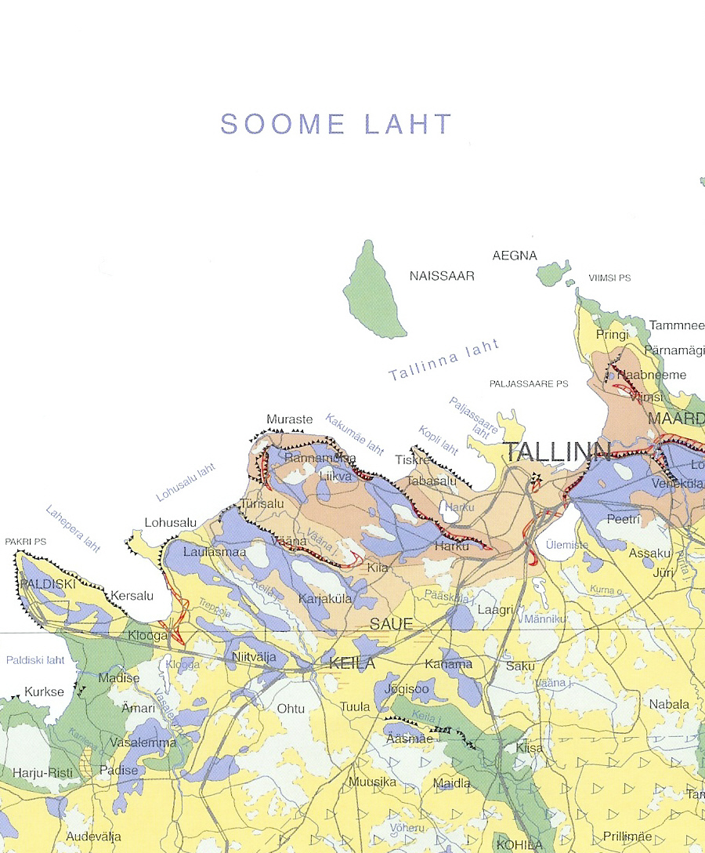

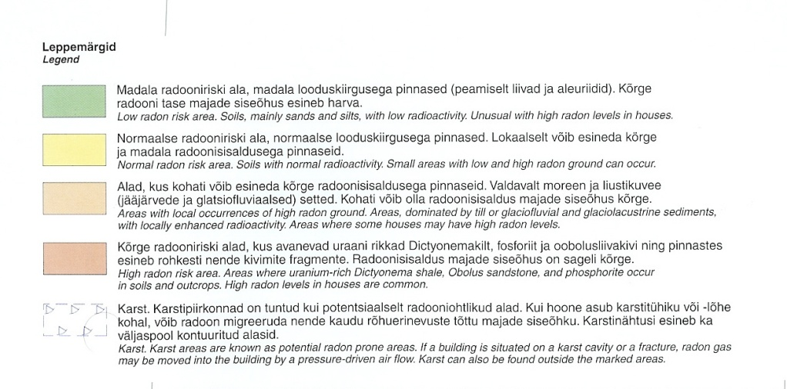

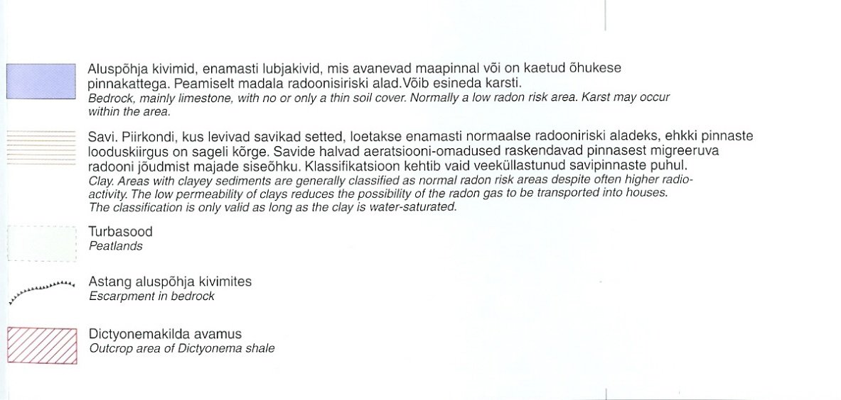

**6. KURITEGEVUSRISKE VÄHENDAVAD ABINÕUD**

Detailplaneeringus on arvestatud kuritegevuse ohjeldamiseks juhendmaterjalina "Kuritegevuse ennetamine. Linnaplaneerimine ja arhitektuur" lähtuvalt EVS 809-1:2002. Kuriteohirmu alla mõistetakse inimese hirmu sattuda isiklikult teatud tüüpi kuriteo ohvriks - sissemurdmised, vargused jms. Ebaturvalisust tekitavad kohad võivad olla nõrga järelevalvega ja halva nähtavusega kohad, hirmutekitavate tunnustega ning halvasti hooldatud paigad (nt tühjad ja rüüstatud hooned, kõnnumaad), pimedad nurgatagused. Kodanike elukvaliteedi oluliselt määrav igapäevane julgeolek on seotud erinevate ruumiliste ja sotsiaalsete aspektidega, mida on võimalik juhtida läbi keskkonna planeerimise ja arhitektuursete lahenduste. Kuritegevuse ennetamine ja kuriteohirmu vähendamine peaks käima koostöös omavalitsuse ning politseiga ja läbi planeerimise ning arhitektuursete lahenduste.

Kuritegevuse riskide vähendamiseks ettenähtud abinõud:

* organiseerida (olemasolul liituda) kogu piirkonda hõlmav naabrivalve;
* heakorrastada planeeritav ala ja hoida krundid korrastatuna;
* lisaks juurdepääsude valgustamisele valgustada ka hoovialad liikumisanduritega varustatud valgustitega;
* valvetehnika paigaldamine nii õuealal kui ka hoones ja valvesüsteemi peaksid kuuluma ka tuletõrjesignalisatsiooni andurid;
* uste lukustamine. Välisustena kasutada soovitavalt turvauksi

**7. PLANEERINGU KEHTESTAMISEST TULENEVATE VÕIMALIKE KAHJUDE HÜVITAJA**

Planeeringuga ei tohi kolmandatele osapooltele põhjustada kahjusid. Selleks tuleb tagada, et kavandatav ehitustegevus ei kahjustaks naaberkruntide omanike õigusi või kitsendaks naabermaaüksuste maa kasutamise võimalusi (kaasa arvatud haljastust) ei ehitamise ega ka kasutamise käigus. Juhul, kui planeeritava tegevusega tekitatakse kahju kolmandatele osapooltele, kohustub kahjud hüvitama kahju tekitanud krundi igakordne omanik. Kahjude all on mõeldud eeskätt ehitustegevusest tulenevaid kahjusid (rikutud teed, haljastus, tehnovõrgud vms samuti ebamõistlikult pikk teel või tänaval transpordi kinnihoidmine jms).

**8. PLANEERINGU ELLUVIIMISE KAVA**

Kehtestatud detailplaneering on aluseks ehitusprojekti koostamisele. Ehitusõigus realiseeritakse krundi omaniku poolt tema tahte kohaselt.

Planeeringualal edaspidi koostatud ehitusprojektid peavad olema koostatud vastavalt Eesti Vabariigis kehtivatele projekteerimisnormidele ja heale projekteerimistavale.

Detailplaneeringu kehtestamise järgselt on vajalik teostada järgmised tegevused allpool toodud järjekorras planeeringuga kavandatu elluviimiseks:

-Kaareotsa kinnistu jagamine kruntideks;

-vajalike servituutide seadmine ja isiklike kasutusõiguste seadmine;

-tehnovõrkude, rajatiste ja teede tehniliste tingimuste väljastamine ja nende projekteerimise alustamine koos vajalike kaasnevate lisauuringute teostamisega;

-ehituslubade väljastamine Rae Vallavalitsuse poolt tehnovõrkude, rajatiste ja teede ehitamiseks;

-moodustatud krundile ehitusloa väljastamine. Detailplaneeringuga ettenähtud krundile hoonete ehitamiseks ei esitata Rae Vallavalitsusele ehitusloataotlusi enne, kui kruntide teenindav taristu on saanud kasutusloa.

**Detailplaneeringu koostaja:**

**Tiia Husso**